ΦΥΣΙΚΗ Β' ΓΥΜΝΑΣΙΟΥ

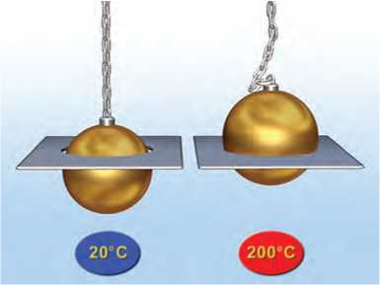

**Εικόνα 6.27.**

Η σιδερένια σφαίρα στη θερμοκρασία δωματίου μόλις περνά μέσα από το μεταλλικό δακτυλίδι. Όμως η σφαίρα σφηνώνε­ται στο δακτυλίδι όταν η θερμοκρασία της αυξηθεί στους 200oC περίπου.

**6.5 Θερμική διαστολή και συστολή**

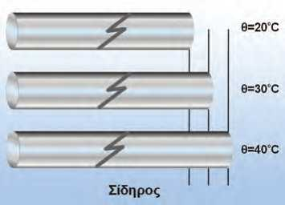

**Εικόνα 6.28.**

Η αύξηση του μήκους είναι ανάλογη της μεταβολής της θερ­μοκρασίας.

Μπορείς πολύ εύκολα να ξεβιδώσεις το μεταλλικό καπάκι ενός γυάλινου βάζου όταν αυτό βρίσκεται στο ράφι της κου­ζίνας. Αν όμως το τοποθετήσεις στο ψυγείο, οπότε η θερ­μοκρασία του μειώνεται, διαπιστώνεις ότι το καπάκι σφηνώνει στο στόμιο του βάζου και δυσκολεύεσαι να το ξεβιδώσεις. Ένας τρόπος για να το ανοίξεις, είναι να ρίξεις ζεστό νερό στο καπάκι.

*Πώς μπορούμε να περιγράψουμε τις παραπάνω διαδικασίες χρησιμοποιώντας έννοιες της φυσικής;*

Όταν θερμάνουμε τη σιδερένια σφαίρα που παριστάνεται στην εικόνα 6.27, η θερμοκρασία της αυξάνεται και δε χωρά­ει πλέον στο μεταλλικό δαχτυλίδι. Συμπεραίνουμε ότι η αύξηση της θερμοκρασίας της σφαίρας είχε ως αποτέλεσμα την αύξηση του όγκου της και άρα της διαμέτρου της. Όλα σχεδόν τα σώματα στερεά, υγρά και αέρια, όταν αυξάνεται η θερ­μοκρασία τους (θερμαίνονται), διαστέλλονται, αυξάνεται δηλα­δή ο όγκος τους, ενώ όταν μειώνεται η θερμοκρασία τους (ψύχονται), συστέλλονται. Το φαινόμενο αυτό ονομάζεται **θερ­μική διαστολή** και το αντίθετό της φαινόμενο, **συστολή.** Όμως, όλα τα σώματα δε διαστέλλονται ή συστέλλονται με τον ίδιο τρόπο. Το καπάκι, που είναι συνήθως φτιαγμένο από σίδηρο ή αλουμίνιο, συστέλλεται περισσότερο από το γυάλινο βάζο, γι’ αυτό και σφηνώνεται στο στόμιο του βάζου, όταν μπει στο ψυγείο όπου και ψύχεται.

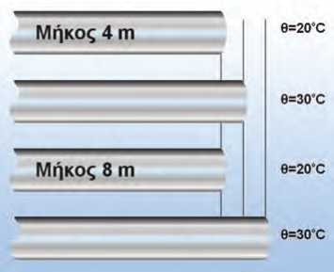

**Εικόνα 6.29.**

Η αύξηση του μήκους είναι ανάλογη του αρχικού μήκους.

Γραμμική διαστολή στερεών

Στην περίπτωση της διαστολής που περιγράφεται στην εικό­να 6.27, μεταβάλλεται ο όγκος της σφαίρας. Υπάρχουν όμως σώματα, όπως οι ράβδοι ή τα σύρματα, που η μια τους διά­σταση είναι πολύ μεγαλύτερη από τις άλλες. Όταν θερμά- νουμε μια μεταλλική ράβδο ή ένα σύρμα, το μήκος τους αυξά­νεται πολύ περισσότερο συγκριτικά με τις άλλες διαστάσεις τους. Η διαστολή αυτή ονομάζεται **γραμμική διαστολή** ή δια­στολή κατά μήκος. Αν θερμάνουμε ράβδους από διαφορετικά υλικά και μετρήσουμε τη μεταβολή της θερμοκρασίας τους (Δθ) καθώς και την αντίστοιχη μεταβολή του μήκους τους (ΔΙ), διαπιστώνουμε ότι η μεταβολή του μήκους είναι ανάλογη: - Με τη μεταβολή της θερμοκρασίας (Δθ) π.χ. σε διπλάσια μεταβολή θερμοκρασίας αντιστοιχεί διπλάσια μεταβολή μήκους (εικόνα 6.28).

* Με το αρχικό μήκος του σώματος (l0): Σε δύο ράβδους από το ίδιο υλικό, που η μία έχει διπλάσιο μήκος από την άλλη, όταν η θερμοκρασία μεταβάλλεται εξίσου, η μεταβολή του μήκους της πρώτης είναι διπλάσια από τη μεταβολή του μήκους της δεύτερης (εικόνα 6.29).
* Επίσης, η μεταβολή του μήκους (ΔΙ) εξαρτάται από το υλικό από το οποίο είναι κατασκευασμένη η ράβδος. Όταν η θερ­μοκρασία μεταβληθεί εξίσου σε μια σιδερένια ράβδο και σε μια ράβδο αλουμινίου ίδιου αρχικού μήκους, η μεταβολή του μήκους της ράβδου αλουμινίου είναι μεγαλύτερη από

130

ΚΕΦΑΛΑΙΟ 6 **ΘΕΡΜΟΤΗΤΑ**

τη μεταβολή του μήκους της σιδερένιας ράβδου (εικόνα 6.30).

Οι παραπάνω παρατηρήσεις μπορούν να διατυπωθούν και με τη γλώσσα των μαθηματικών:

ΔΙ = 10. al . Δθ

όπου ΔΙ η μεταβολή του μήκους, Δθ η μεταβολή της θερμο­κρασίας, Ι0 το αρχικό μήκος της ράβδου και αΙ ο συντελε­στής της γραμμικής διαστολής του υλικού της ράβδου.

Το αΙ δείχνει πόσο μεταβάλλεται το μήκος μιας ράβδου 1 m, όταν η θερμοκρασία της μεταβληθεί κατά 1oC (Διάγραμμα 6.2). Από το διάγραμμα προκύπτει ότι μία ράβδος αλουμινίου επιμηκύνεται 25 φορές περισσότερο από μία ράβδο από κρά­μα Invar για την ίδια μεταβολή στη θερμοκρασία τους.

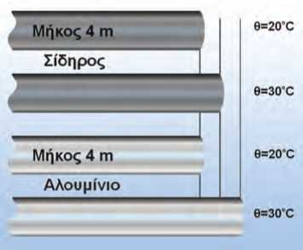

**Εικόνα 6.30.**

Το αλουμίνιο διαστέλλεται περισσότερο από το σίδερο.

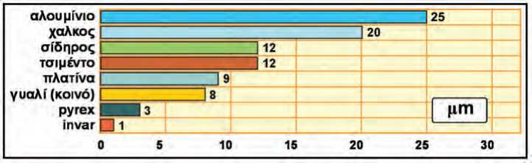

**Διάγραμμα 6.2.**

Η διαστολή ράβδων από ποικίλα υλικά, με αρχικό μήκος 1m, όταν η θερμοκρασία τους μεταβληθεί κατά Κ. Η διαστολή μετράται σε μη

Επιφανειακή διαστολή

*Στους δρόμους και στα δάπεδα, όταν τοποθετούν μεταλλι­κές πλάκες, αφήνουν διάκενα. Γιατί;*

Όταν αυξάνεται η θερμοκρασία μιας πλάκας ή ενός μεταλ­λικού δίσκου, τότε αυξάνονται οι διαστάσεις τους, δηλαδή δια- στέλλονται. Στα σώματα αυτά, οι δυο διαστάσεις τους (μήκος και πλάτος) είναι πολύ μεγαλύτερες από την τρίτη, το πάχος. Έτσι, η θερμική διαστολή του πάχους είναι πολύ μικρότερη από τη θερμική διαστολή του πλάτους και του μήκους. Δηλα­δή, οι δυο διαστάσεις αυξάνονται πολύ περισσότερο από την τρίτη. Η διαστολή αυτή ονομάζεται **επιφανειακή** διαστολή (εικόνα 6.31).

Διαστολή όγκου σε στερεά και υγρά

Αν γεμίσουμε ένα γυάλινο βάζο μέχρι το χείλος του με λάδι και το θερμάνουμε, το λάδι ξεχειλίζει. Ο όγκος του λαδιού αυξήθηκε περισσότερο από τον όγκο του γυάλινου βάζου. Το λάδι λοιπόν διαστέλλεται περισσότερο από το γυάλινο βάζο. Γενικά, η αύξηση της θερμοκρασίας προκαλεί αύξηση, **δια­στολή όγκου** (ή κυβική διαστολή), τόσο των στερεών όσο και των υγρών. Όμως τα υγρά διαστέλλονται περισσότερο από τα στερεά.

Αν πειραματιστούμε με ποικίλα υγρά ή στερεά και μετρή­σουμε τη μεταβολή του όγκου που προκαλείται από την

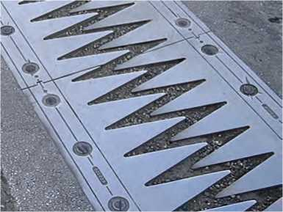

**Εικόνα 6.31.**

Για την αποφυγή των ζημιών που μπορεί να προκληθούν από τις δυνάμεις διαστολής, στις γέφυρες υπάρχουν οι οδοντωτοί σύνδεσμοι διαστολής ώστε να υπάρχει ο απαραίτητος χώρος σε περίπτωση που αυξάνεται η επιφάνεια του οδοστρώματος.

131

ΦΥΣΙΚΗ Β' ΓΥΜΝΑΣΙΟΥ

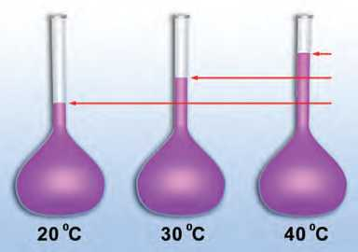

**Εικόνα 6.32.**

Η αύξηση του όγκου είναι ανάλογη της μεταβολής της θερ­μοκρασίας.

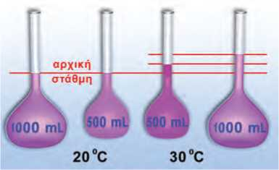

**Εικόνα 6.33.**

Η αύξηση του όγκου είναι ανάλογη με τον αρχικό όγκο.

αντίστοιχη μεταβολή της θερμοκρασίας τους, μπορούμε να διαπιστώσουμε ότι η θερμική διαστολή του όγκου ενός στε­ρεού ή υγρού:

α. είναι ανάλογη με τη μεταβολή της θερμοκρασίας του (εικό­να 6.32),

β. είναι ανάλογη με τον αρχικό όγκο του (εικόνα 6.33) και γ. εξαρτάται από το είδος του υλικού του σώματος (εικόνα

6.34 και διάγραμμα 6.3).

Τα παραπάνω συμπεράσματα ισχύουν τόσο για τα υγρά όσο και για τα στερεά σώματα και μπορούν να διατυπωθούν με μαθηματικά σύμβολα:

Δν = ν0.αν.Δθ

Όπου Δν είναι η μεταβολή του όγκου, V0 είναι ο αρχικός όγκος και Δθ η μεταβολή της θερμοκρασίας του σώματος. Το αν είναι ο συντελεστής διαστολής όγκου (κυβικής διαστο­λής) του υλικού. Οαν εξαρτάται από το υλικό και εκφράζει τη μεταβολή του όγκου ενός σώματος με αρχικό όγκο 1m3 όταν η θερμοκρασία του μεταβληθεί κατά 1 oC.

Από το διάγραμμα 6.3 φαίνεται ότι η διαστολή του όγκου του (υγρού) υδραργύρου είναι σχεδόν 8 φορές μεγαλύτερη από αυτή του γυαλιού. Στο θερμόμετρο υδραργύρου όταν αυξάνεται η θερμοκρασία, αυξάνεται τόσο ο όγκος του γυά­λινου δοχείου, όπου βρίσκεται ο υδράργυρος, όσο και ο όγκος του υδραργύρου. Όμως καθώς ο υδράργυρος διαστέλλεται πολύ περισσότερο, «ξεχειλίζει» από το γυάλινο δοχείο και ανε­βαίνει στον λεπτό σωλήνα.

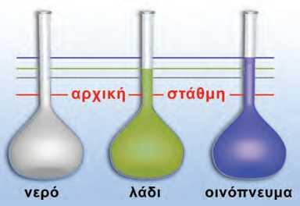

**Εικόνα 6.34.**

Η αύξηση του όγκου εξαρτάται από το είδος του υγρού.

Ακόν>σε τ0 Μυαλό σου  **— < Δραστηριότητα**

Από το διάγραμμα 6.3 σύγκρινε τον συντελεστή κυβικής διαστο­λής του σκυροδέματος και του οικοδομικού χάλυβα.

*Ποιο από τα υλικά διαστέλλεται περισσότερο;*

*Μπορείς να σκεφτείς μια εφαρμογή της παραπάνω ιδιότητας των δυο υλικών;*

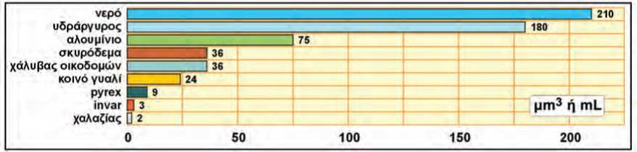

**Διάγραμμα 6.3.**

Μεταβολή του όγκου 1m3 διάφορων υλικών όταν η θερμοκρασία τους μεταβληθεί κατά 1°C. Η μεταβολή εκφράζεται σε μτι3 (cm3 ή mL).

132

ΚΕΦΑΛΑΙΟ 6 **ΘΕΡΜΟΤΗΤΑ**

Διαστολή των αερίων

Μισοφουσκώνουμε ένα μπαλόνι και το τοποθετούμε πάνω από ένα ζεστό σώμα κεντρικής θέρμανσης. Παρατηρούμε ότι ο όγκος του μπαλονιού αυξάνεται, ενώ δεν προστίθεται αέ­ρας στο εσωτερικό του. Στη συσκευή που παριστάνεται στην εικόνα 6.35, όταν θερμάνουμε τον αέρα που περιέχεται στο κυλινδρικό δοχείο της βάσης, το έμβολο της σύριγγας ανυψώνεται. Η αύξηση της θερμοκρασίας προκαλεί αύξηση του όγκου δηλαδή διαστολή των αερίων όταν περιέχονται σε δοχείο με κινητά τοιχώματα.

Πειραματιζόμενοι με τη συσκευή που παριστάνεται στην εικό­να 6.35, καταλήγουμε στο παρακάτω συμπέρασμα: Όταν η θερ­μοκρασία ενός αερίου μεταβάλλεται ενώ η πίεσή του διατη­ρείται σταθερή, η αύξηση ή ελάττωση του όγκου του είναι ανάλογη με τον όγκο που έχει το αέριο στους 0 oC και με τη μεταβολή της θερμοκρασίας του.

Σε αντίθεση όμως με τα στερεά και τα υγρά, η μεταβολή του όγκου δεν εξαρτάται από το είδος του αερίου. Σε όλα τα αέρια, όταν η θερμοκρασία μεταβληθεί κατά 1 oC, χωρίς να αλλάξει η πίεσή τους, ο όγκος μεταβάλλεται κατά το 1/273 του όγκου που είχαν στους 0 oC.

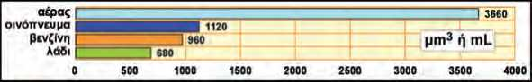

**Διάγραμμα 6.4.**

Ο αέρας, όπως και τα υπόλοιπα αέρια, διαστέλλεται περισσότερο από τα υγρά.

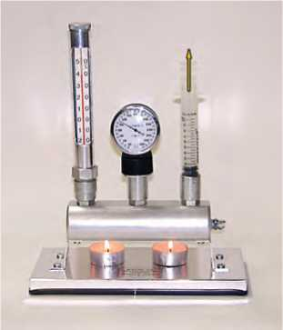

**Εικόνα 6.35.**

**Συσκευή μελέτης της διαστολής των αερίων** Αποτελείται από: (α) ένα μεταλλικό κυλινδρικό δοχείο που περιέχει το αέριο, (β) θερμόμετρο που μετρά τη θερμοκρα­σία του αερίου στο δοχείο, (γ) μανόμετρο, (δ) έμβολο για τη μέτρηση της διαστολής του όγκου.

Ακό^ε μυαλό σου

**< Δραστηριότητα**

Κατά τη διαστολή αυξάνεται ο κενός χώ­ρος μεταξύ των δομικών λίθων. 'Έτσι αυξά­νεται ο όγκος των σωμάτων.

*Η μάζα τους μεταβάλλεται;*

*Πώς αλλάζει η πυκνότητά τους;*

*Γιατί ο θερμός αέρας ανεβαίνει;*

Ερμηνεία της διαστολής

Η θερμική διαστολή και συστολή ερμηνεύεται με τη βοήθεια της θερμικής κίνησης των δομικών λίθων. Για να ερμηνεύ­σουμε τη διαστολή των στερεών, θεωρούμε ότι οι δομικοί λίθοι από τους οποίους αποτελούνται αλληλεπιδρούν σαν να συνδέονται μεταξύ τους με μικροσκοπικά ελατήρια. Υποθέ­τουμε επίσης ότι αυτά τα ελατήρια ευκολότερα επιμηκύνο­νται παρά συμπιέζονται.

Όταν αυξάνεται η θερμοκρασία, οι δομικοί λίθοι ταλα- ντώνονται εντονότερα και τα ελατήρια συμπιέζονται και επι­μηκύνονται περισσότερο από προηγουμένως. Ωστόσο, η επι­μήκυνσή τους είναι μεγαλύτερη από τη συμπίεση. Αυτό έχει ως αποτέλεσμα οι δομικοί λίθοι τελικά να απομακρύνονται μεταξύ τους: το σώμα να διαστέλλεται (εικόνα 6.36). Άρα, κατά τη διαστολή δεν αυξάνονται οι διαστάσεις των δομικών λίθων, αλλά οι μεταξύ τους αποστάσεις. Δε διαστέλλονται οι δομικοί λίθοι, αλλά τα σώματα.

Στο σίδηρο κάθε δομικός λίθος αλληλεπιδρά ισχυρότερα με τους γειτονικούς του από όσο οι δομικοί λίθοι του αλου­μινίου. Επομένως, οι δομικοί λίθοι του σιδήρου απομα­κρύνονται δυσκολότερα μεταξύ τους απ’ ό,τι εκείνοι του αλου-

**Πρότυττο διαστολής  
σε μοριακό επίπεδο.**

**θερμοκρασία θ.**



**θερμοκρασία θ2**



**θερμοκρασία θ**

.7777??. -*1 AT”?

**θερμοκρασία θ2**

**ί .ΥΤΓΠΤΤ.,**

**ΠΤτΧΠρ**

**θερμοκρασία θ1 < θερμοκρασία θ2**

**Εικόνα 6.36.**

Η αύξηση του μήκους εξαρτάται και από τις δυνάμεις μεταξύ των δομικών λίθων.

133

ΦΥΣΙΚΗ Β' ΓΥΜΝΑΣΙΟΥ

**Πρότυπο διαστολής σε μοριακό επίπεδο**

**θερμοκρασία θ,**

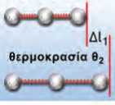

**θερμοκρασία θ,**



μινίου (εικόνα 6.36). Συνεπώς, η μεταβολή των διαστάσεων κατά τη διαστολή και τη συστολή εξαρτάται από το πόσο ισχυρά αλληλεπιδρούν μεταξύ τους οι δομικοί λίθοι του σώμα­τος. Δηλαδή, από το είδος του υλικού. Στα αέρια, επειδή οι δομικοί λίθοι δεν αλληλεπιδρούν μεταξύ τους, η μεταβολή του όγκου δεν εξαρτάται από το είδος του αερίου. Όσο το μήκος μιας ράβδου είναι μεγαλύτερο, τόσο περισσότεροι δομι­κοί λίθοι παρεμβάλλονται μεταξύ των άκρων της. Επομένως, κατά τη διαστολή η συνολική απομάκρυνση των δομικών λί­θων είναι μεγαλύτερη. Άρα και η αύξηση του μήκους της ράβδου είναι, επίσης, μεγαλύτερη (εικόνα 6.37).

**θερμοκρασία θ2**

ΔΙΖ



**θερμοκρασία Θ1 < θερμοκρασία θ2**

**Εικόνα 6.37.**

Η αύξηση του μήκους μιας ράβδου είναι ανάλογη με τον αριθμό των δομικών λίθων που παραμβάλλονται μεταξύ των άκρων.

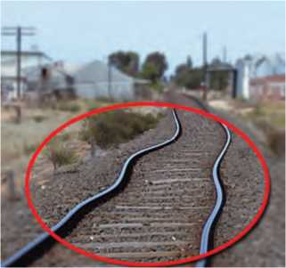

**Εικόνα 6.38.**

Παραμόρφωση των σιδηροτροχιών λόγω της θερμικής δια­στολής τους μια πολύ ζεστή καλοκαιρινή ημέρα. Σήμερα η σύνδεση των σιδηροτροχιών γίνεται με κατάλληλο τρόπο, ώστε να μην παρατηρούνται πλέον τέτοια φαινόμενα.

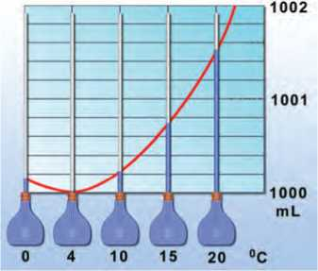

**Εικόνα 6.39.**

Το διάγραμμα μεταβολής του όγκου ενός λίτρου νερού καθώς μεταβάλλεται η θερμοκρασία του.

Δυνάμεις κατά τη διαστολή και συστολή

Γυάλινα ή κεραμικά σκεύη όπως κρυστάλλινα ποτήρια ή φλι­τζάνια κινδυνεύουν να σπάσουν, αν μεταβληθεί απότομα η θερ­μοκρασία τους, για παράδειγμα όταν πλυθούν με καυτό νερό.

*Πώς θα μπορούσαμε να ερμηνεύσουμε τα παραπάνω φαινό­μενα;*

Κατά τη διαστολή η μεταβολή του μήκους ή του όγκου των σωμάτων είναι σχετικά μικρή, όταν όμως αυτή εμποδίζεται, εμφανίζονται έντονα μηχανικά φαινόμενα όπως το λύγισμα, το σπάσιμο κ.ά. Κατά τη διαστολή οι δομικοί λίθοι επεκτείνο­νται στον χώρο κι η επέκταση αυτή εκδηλώνεται ως τερά­στια δύναμη διαστολής. Έτσι, όταν απότομα γεμίσουμε ένα ποτήρι με καυτό νερό, το εσωτερικό τοίχωμα του ποτηριού θερμαίνεται αμέσως και η θερμοκρασία του γίνεται πολύ μεγαλύτερη από εκείνη του εξωτερικού τοιχώματος. Το εσω­τερικό τοίχωμα λοιπόν διαστέλλεται πιο έντονα από το εξω­τερικό. Μία δύναμη από μέσα προς τα έξω προκαλεί ρωγμές στο ποτήρι. Γι’ αυτό τον λόγο, τα γυάλινα σκεύη που χρησι­μοποιούνται για το ψήσιμο των φαγητών κατασκευάζονται από ειδικό πυρίμαχο γυαλί (pyrex). Η διαστολή αυτού του είδους του γυαλιού είναι πολύ μικρότερη συγκριτικά με εκείνη του κοινού γυαλιού (διάγραμμα 6.3) και έτσι το σκεύος δεν κιν­δυνεύει με θραύση.

Οι δυνάμεις διαστολής είναι δυνατόν να προκαλέσουν πα­ραμόρφωση στις σιδηροτροχιές κατά τους καλοκαιρινούς μήνες (εικόνα 6.38). Αρχικά το ενδεχόμενο αυτό αντιμετωπίστηκε με την ύπαρξη διάκενων μεταξύ των σιδηροτροχιών. Αυτά τα διά­κενα προκαλούσαν ταλαντώσεις (σκαμπανεβάσματα) του τρέ­νου και δημιουργούσαν δυσάρεστο αίσθημα στους επιβάτες. Σήμερα στα διάκενα τοποθετούν κατάλληλο υλικό που δια­στέλλεται ελάχιστα.

Η διαστολή του νερού

Στα περισσότερα υγρά αύξηση της θερμοκρασίας τους οδηγεί στη διαστολή τους, δηλαδή στην αύξηση του όγκου τους. Το νερό όμως παρουσιάζει μια ιδιόμορφη συμπεριφορά. Όταν θερμαίνεται από τους 0 oC έως 4 oC, ο όγκος του ελατ­τώνεται (ανώμαλη **συστολή**), ενώ αν ψύχεται από τους 4 oC έως τους 0 oC, ο όγκος του αυξάνεται (ανώμαλη **διαστολή**) (εικόνα 6.39). Πάνω από τους 4 oC και μέχρι τη θερμοκρασία

134

ΚΕΦΑΛΑΙΟ 6 **ΘΕΡΜΟΤΗΤΑ**

βρασμού το νερό διαστέλλεται κανονικά. Εξαιτίας αυτής της ανώμαλης διαστολής, ορισμένη μάζα νερού στους 4 oC έχει τον μικρότερο δυνατό όγκο και άρα τη μεγαλύτερη δυνατή πυκνότητα.

Το φαινόμενο της ανώμαλης διαστολής του νερού έχει τερά­στια οικολογική σημασία. Μεταξύ δυο στρωμάτων νερού αυτό που έχει τη μεγαλύτερη πυκνότητα βυθίζεται. Ας δούμε τι συμβαίνει, όταν κατά τη διάρκεια του χειμώνα η θερμοκρασία της επιφάνειας του νερού ελαττώνεται. Όταν η θερμοκρασία είναι μεγαλύτερη των 4 oC, το νερό της επιφάνειας έχει μικρό­τερη πυκνότητα και η θερμοκρασία μειώνεται από την επι­φάνεια προς τον πυθμένα. Όταν όμως η θερμοκρασία του επιφανειακού στρώματος φθάσει στους 4 oC, αυτό το στρώμα ως πυκνότερο βυθίζεται προς τον πυθμένα. Το νερό μικρότε­ρης θερμοκρασίας έχει μικρότερη πυκνότητα και επιπλέει. Η μεταβολή της θερμοκρασίας τώρα αντιστρέφεται. Τελικά μπο­ρεί να σχηματισθεί πάγος στην επιφάνεια της λίμνης ή της θάλασσας, ενώ στο εσωτερικό η θερμοκρασία είναι μεγαλύτε­ρη και μάλιστα 4 oC στον πυθμένα και το νερό διατηρείται στην υγρή μορφή (εικόνα. 6.40).

**ύ(5ΙΟ**

**και Περιβάλλον^**

0°C

**Εικόνα 6.40.**

Στον βυθό των λιμνών και ποταμών η ζωή διατηρείται ολό­κληρο τον χειμώνα.

Παράδειγμα 6.2

Μια χάλκινη ράβδος έχει μήκος 1,5 m σε θερμοκρασία 20oC. Πόσο μεταβάλλεται το μήκος της ράβδου όταν η θερμοκρασία της γίνει 250oC; (Αξιοποίησε το διάγραμμα 6.2).

Λύση o o o

Δθ = θτελικό-θαρχικό ή Δθ=250 C-20 C=230 C

ΔΙ = 1, 5jtT · 20—■ 230 Ό

Μ ***-C***

ΔΙ = 6.900 μιτι ή ΔΙ = 6,9 mm

**Δεδομένα Ζητούμενα Βασική εξίσωση**

θαρχικό = 20oC ΔΙ ΔΙ = Ια · α, · Δθ

θτελικό = 250oC

Ι0 = 1,5 m

Ερωτήσεις



**4 Χρησιμοποίησε και εφάρμοσε τις έννοιες που έμαθες:**

**Θερμόμετρα και μέτρηση θερμοκρασίας**

1. Να σχηματίσεις προτάσεις χρησιμοποιώντας τις επόμενες έννοιες:

*Θερμοκρασία, βαθμονόμηση, κλίμακα Κελσίου, απόλυτο μηδέν, θερμόμετρο*

1. Να συμπληρώσεις τις λέξεις που λείπουν από το παρακάτω κείμενο έτσι ώστε οι προτάσεις που προκύπτουν να είναι επιστημονικά ορθές:

Τα θερμόμετρα είναι τα κατάλληλα για τη μέτρηση της Τα θερμόμετρα είναι

δηλαδή έχουν κλίμακα Η πιο συνηθισμένη είναι η κλίμακα υπάρχει και η κλίμακα καθώς και κλίμακα, που χρησιμοποιείται από τους επιστήμονες.

1. Να χαρακτηρίσεις με Σ τις προτάσεις το περιεχόμενο των οποίων είναι επιστημονικά ορθό και με Λ αυτές των οποίων είναι επιστημονικά λανθασμένο.

(α) Όλα τα θερμόμετρα πρέπει να έχουν μια κλίμακα μέτρησης. (β) Όλα τα θερμόμετρα μπορούν να μετρήσουν μια οποιαδήποτε θερμοκρασία. (γ) Στην κλίμακα Κέλβιν δεν υπάρχουν αρνητικές θερ­μοκρασίες. (δ) Κάθε μεταβολή θερμοκρασίας στην κλίμακα Κελσίου αντιστοιχεί στην ίδια μεταβο­λή στην κλίμακα Κέλβιν.

135

